Сизинские вести № 23
05.09.2018

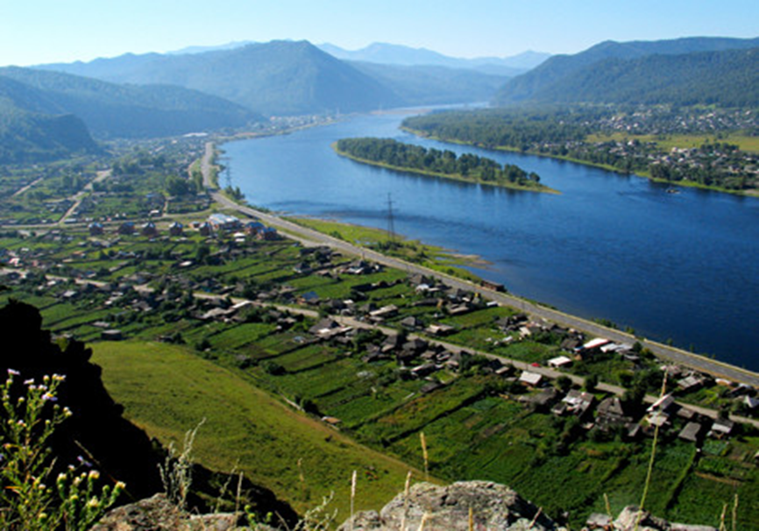

Газета распространяется бесплатно*
Орган издания Муниципальное образование «Сизинский сельсовет»
СЕГОДНЯ В НОМЕРЕ:
- Приглашение на выборы Губернатора Красноярского края ..………………….стр.2
- Постановление №86…………. ……………………….….…..……….…..….......стр.4
- Постановление №87………………………………………………………….........стр.5
- Информация о необходимости оплаты имущественных налогов……………… .стр.6
- Правила антитеррористической безопасности………………………………….стр.7

Уважаемые избиратели!
9 сентября 2018 года состоятся выборы Губернатора Красноярского края. Приглашаю всех избирателей МО «Сизинский сельсовет» принять активное участие в голосовании. Воспользуйтесь своим конституционным правом, придите на избирательный участок, примите участие в голосовании и сделайте свой выбор. Вы не должны надеяться на то, что кто-то вместо вас примет решение. Каждый гражданин должен сделать это лично.
Напоминаю, что при голосовании на избирательном участке для получения избирательных бюллетеней избиратель должен предъявить паспорт или документ, заменяющий паспорт гражданина России.
Для тех избирателей, которые по болезни или инвалидности не смогут прибыть на избирательный участок в день голосования, будет организовано голосование вне помещения для голосования, т.е. на дому. Проголосовать вне помещения для голосования можно только в единый день голосования на основании письменного заявления или устного обращения (в том числе переданного при содействии других лиц). Указанное заявление может быть подано в участковую избирательную комиссию в любое время, начиная с 31 августа 2018 года и до 14 часов 9 сентября 2018 года.
Уважаемые избиратели! Приходите на избирательный участок, который находится в нашем сельском ДК, мы Вас ждём!
Т. А. Коробейникова- глава Сизинского сельсовета.

Сведения о кандидатах на должность Губернатора Красноярского края
- Усс Александр Викторович
Фамилия, имя и отчество: Усс Александр Викторович
Год рождения:1954
Образование: высшее
Место жительства: Красноярский край, г. Красноярск
Основное место работы или службы, занимаемая должность: временно исполняющий обязанности Губернатора Красноярского края
Выдвинут избирательным объединением Красноярское региональное отделение Всероссийской политической партии «ЕДИНАЯ РОССИЯ»

- Лымпио Александр Сергеевич
Фамилия, имя и отчество: Лымпио Александр Сергеевич
Год рождения: 1986
Образование: высшее
Место жительства: Красноярский край, г. Красноярск
Основное место работы или службы, занимаемая должность: помощник депутата Законодательного Собрания Красноярского края
Выдвинут избирательным объединением Региональное отделение Политической партии СПРАВЕДЛИВАЯ РОССИЯ в Красноярском крае
Принадлежность к политической партии: член Политической партии СПРАВЕДЛИВАЯ РОССИЯ, Секретарь Бюро Совета регионального отделения Политической партии СПРАВЕДЛИВАЯ РОССИЯ в Красноярском крае

- Бондаренко Егор Сергеевич
Фамилия, имя и отчество: Бондаренко Егор Сергеевич
Год рождения: 1984
Образование: высшее
Место жительства: Красноярский край, ЗАТО город Железногорск
Основное место работы или службы, занимаемая должность: депутат Законодательного Собрания Красноярского края, работающий на профессиональной постоянной основе
Выдвинут избирательным объединением Красноярское региональное отделение Политической партии ЛДПР - Либерально-демократической партии России
Принадлежность к политической партии: член Политической партии ЛДПР - Либерально-демократическая партия России

РОССИЙСКАЯ ФЕДЕРАЦИЯ
АДМИНИСТРАЦИЯ СИЗИНСКОГО СЕЛЬСОВЕТА
ШУШЕНСКОГО РАЙОНА КРАСНОЯРСКОГО КРАЯ

П О С Т А Н О В Л Е Н И Е

от 31.08.2018 с. Сизая № 86

«О поддержке социального проекта
общественной организации Совета ветеранов
(пенсионеров) Шушенского района
«Безопасность территории, где я живу»

В целях устранения причин стихийного бедствия, вызванного произрастанием больших тополей в селе Сизая по ул. Ленина, Енисейская, которые влияют на здоровье людей, создают пожароопасную обстановку, разрушают дома и имущество, на основании устава Сизинского сельсовета

ПОСТАНОВЛЯЮ:

- Поддержать социальный проект общественной организации Совета ветеранов (пенсионеров) Шушенского района «Безопасность территории, где я живу», направленный на организацию помощи в вырубке тополей малообеспеченным людям, одиноким пенсионерам, инвалидам и многодетным семьям.

- В случае получения поддержки данного проекта фондом президентских грантов, гарантируем организовать информационную, организационную, материальную помощь, которая потребуется для реализации данного проекта.

- Настоящее постановление вступает в силу с момента его подписания и подлежит обнародованию в газете «Сизинские вести».

Глава Сизинского сельсовета Т. А. Коробейникова

РОССИЙСКАЯ ФЕДЕРАЦИЯ
АДМИНИСТРАЦИЯ СИЗИНСКОГО СЕЛЬСОВЕТА
ШУШЕНСКОГО РАЙОНА КРАСНОЯРСКОГО КРАЯ

П О С Т А Н О В Л Е Н И Е

от 03.09.2018 с. Сизая № 87

О внесении изменений в постановление администрации Сизинского сельсовета от 23.09.2013 № 153 «Об утверждении Положения о системе оплаты труда работников отраслевых органов администрации Сизинского сельсовета, не относящихся к муниципальным должностям, должностям муниципальной службы» (в редакции постановлений № 178 от 30.09.2014, № 295 от 27.12.2016, № 296 от 27.12.2016, № 175 от 26.12.2017, № 176 от 27.12.2017, № 177 от 28.12.2017; № 53 от 04.05.2018)
На основании письма Министерства финансов Красноярского края № 14-11/3801 от 22.06.2018 в соответствии со статьей 136 Трудового кодекса Российской Федерации, со статьей 16 Федерального Закона от 06.10.2003 № 131-ФЗ «Об общих принципах организации местного самоуправления в Российской Федерации», Решением Сизинского сельского Совета депутатов от 23.09.2013 № 203 «Положение об оплате труда работников отраслевых органов администрации Сизинского сельсовета, не относящихся к муниципальным должностям, должностям муниципальной службы», руководствуясь Уставом Сизинского сельсовета
ПОСТАНОВЛЯЮ:
- Внести в постановление администрации Сизинского сельсовета от 23.09.2013 № 153 «Об утверждении Положения о системе оплаты труда работников отраслевых органов администрации Сизинского сельсовета, не относящихся к муниципальным должностям, должностям муниципальной службы», следующие изменения: в разделе 5 пункт 5.6.6: число 11163,00 заменить на число 17861,00.
- Контроль за исполнением данного постановления возложить на главного бухгалтера Карсакову М.А.
- Настоящее постановление вступает в силу с момента подписания и распространяется на правоотношения возникшие с 01 сентября 2018 года и подлежит опубликованию в газете «Сизинские вести».

Глава Сизинского сельсовета Т.А. Коробейникова

Внимание!
Администрация Сизинского сельсовета напоминает о необходимости оплаты имущественных налогов. Если у Вас в собственности находятся объекты недвижимости, транспортные средства (в том числе специальные, водные, воздушные), земельные участки, и Вы не являетесь льготником по уплате соответствующих налогов, в соответствии с Налоговым Кодексом Российской Федерации Вы обязаны уплатить налоги. Срок уплаты налогов за 2017 год - не позднее 01.12.2018 г.
Налог может быть оплачен частями, но не позднее установленного срока для его оплаты. В случае оплаты налога позже установленных сроков в соответствии с Налоговым Кодексом начисляются пени за каждый день просрочки платежа.
Получить актуальную информацию о задолженности по налогам перед бюджетом можно с помощью интернет сервиса Федеральной налоговой службы «Личный кабинет налогоплательщика для физических лиц», доступ к которому возможен с помощью учетной записи на Едином портале государственных и муниципальных услуг.
Налогоплательщики-пользователи сервиса ФНС России «Личный кабинет налогоплательщика для физических лиц» не получат налоговые уведомления по почте. Им налоговые уведомления будут направлены в электронной форме через «Личный кабинет». Единое налоговое уведомление не будет продублировано им на бумажном носителе. Чтобы вновь получать уведомления по почте, нужно направить в адрес налогового органа «Уведомление о необходимости направления документа на бумажном носителе» через «Личный кабинет».
Если Вы не оплатили налоги за 2016 год и более ранние периоды - Вы являетесь должником! В отношении должников налоговыми органами применяются меры принудительного взыскания. В адрес налогоплательщика по истечении срока, установленного для уплаты налога, направляется требование об оплате задолженности. При отсутствии оплаты по требованию налоговый орган обращается в суд с заявлением о выдаче судебного приказа. Полученный судебный приказ направляется для исполнения в службу судебных приставов. Судебными приставами налагается арест на принадлежащее Вам имущество с целью его дальнейшей реализации, а также налагается запрет на выезд за пределы Российской Федерации.
В случае, если Вы не проживаете по адресу регистрации и не получаете от налогового органа ни сводное налоговое уведомление, ни требование об оплате, ни копию заявления в суд о выдаче судебного приказа - это не освобождает Вас от обязанности заплатить налоги! Вам, как и многим другим гражданам поможет электронный сервис ФНС «Личный кабинет налогоплательщика».

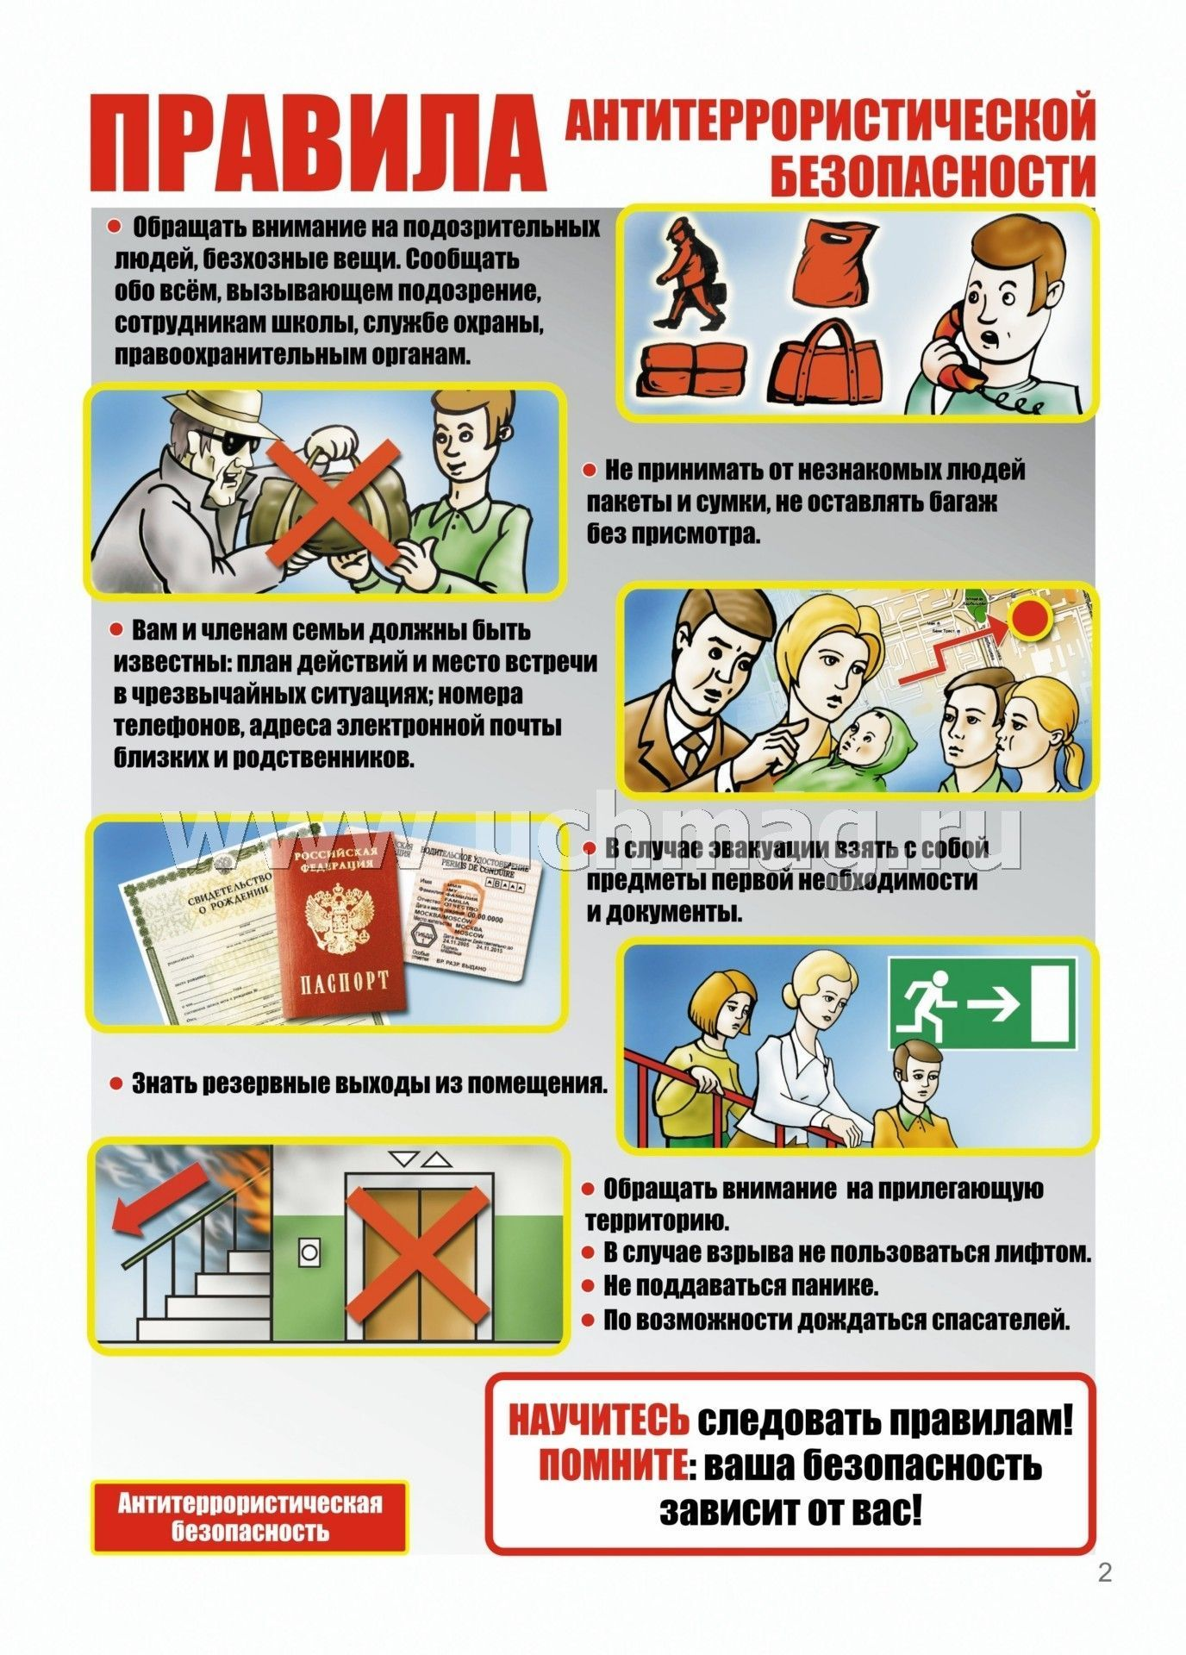

Учредитель: Администрация Сизинского сельсовета | Адрес: 662732, Красноярский край, Шушенский р-н, с. Сизая, ул. Ленина, 86-а Тел. 8(39139)22-6-71, факс: 8(39139) 22-4-31 | Издание утверждено 3.04.2008 г. тиражом в 500 экземпляров.

